GD1999 | 441 000 € H.A.I.  Honoraires d'Agence Inclus à la charge de l'acquéreur : 0  Soit 420 000 € Honoraires d'Agence exclus

Détails |  | EXCLUSIVITE - Secteur Gourdon - Maison de charme sur 1ha au calme avec piscine et vue panoramique  Région GOURDON
SITUATION DU BIEN:  - Campagne isolée  REZ DE JARDIN:  - Atelier sous- sol de 58 m²  - Buanderie  - Cave  - Cellier  - Terrasse couverte  REZ DE CHAUSSÉE:  - 2 Chambres 12,95 m² et 11,44 m²  - Cuisine  - Hall d'entrée et dégagement de 11,17 m²  - Séjour 48 m² incluant espace cuisine salle à manger - poêle  - Salle de bains bains et douche de 5,57 m²  - Terrasse belle terrasse avec vue de 30 m² - store électrique  - WC avec lave-mains de 2,8 m²  1ER ÉTAGE:  - 2 Chambres 25,29 m² avec placards et 25 m² avec placards  - Mezzanine bureau de 16,47 m²  - Salle d'eau wc de 7,48 m²  - WC  DÉPENDANCES:  - Autres Carport de 36 m² avec espace de 12 m²  DPE:  - DPE en cours  CHAUFFAGE:  - Electrique + bois poêle  EQUIPEMENTS DIVERS:  - Double vitrage  - Fosse septique  - Store banne  SERVICES:  - Calme  - Commerces 6 mns  - Dépendance Carport  - Vue panoramique  - Plain-pied  - Place de Parking  TERRAIN:  - Arboré  - Boisé  - Piscine 9 x 4,5 au chlore - liner récent - avec plages  TOITURE:  - Tuiles  VUE:  - Vue panoramique  OPTIONS WEB:  - Coup de Coeur  - Nouveauté  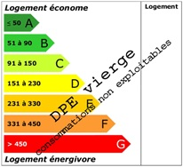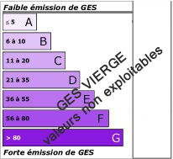 |  | EXCLUSIVITE - Secteur GOURDON - En situation indépendante et calme sur 1ha arboré avec piscine, cette Maison de charme jouit d'une magnifique vue panoramique. Vous serez conquis par ce lieu de vie privilégié - 166 m² habitables fonctionnels et lumineux aménagés avec goût dont spacieux séjour et 4 chambres + bureau. 3 terrasses, grand sous-sol. Carport indépendant et parking. Proche d'un village tous commerces.  La Maison. RDJ. Espace total de 58 m² incluant atelier, buanderie, cave, cellier, vide sanitaire. Terrasse couverte. RDC. Entrée et dégagement de 11,17 m², séjour de 48 m² incluant espace cuisine salle à manger - poêle, 2 chambres de 12,95 m² et 11,44 m², salle de bains et douche de 5,57 m², wc de 2,28 m² avec lave-mains, belle terrasse avec vue de 30 m². Etage. Mezzanine bureau de 16,47 m², 2 chambres de 25,29 m² avec placards et 25 m² avec placards, salle d'eau wc de 7,48 m².  Chauffage électrique et bois (poêle). Double vitrage. Fosse septique. Store banne terrasse.  Piscine de 9 x 4,5 au chlore- liner récent.  Carport indépendant de 36 m² + espace de 12 m².  Les informations sur les risques auxquels ce bien est exposé sont disponibles sur le site Géorisques: www.georisques.gouv.fr  Surface habitable : 166 m² Surface terrain : 10000 m² Nombre de chambres : 4 Surface du séjour : 47 m²  Etat : Très bon Année de construction : 1994 Style : Traditionnel Taxe Fonc. : Chauffage : Electricité et bois

PLEIN SUD  l'agence immo  2 place Doussot - 46200 SOUILLAC  www.pleinsudimmo.fr  contact@pleinsudimmo.fr - 06 24 22 26 21  Rcs Cahors 807 882 477 Carte pro n° PCI 4601 2018 000 023 899 délivrée par la CCI du Lot |  |  | 
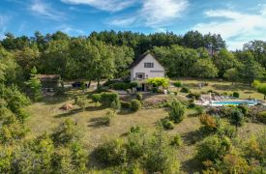 |  | 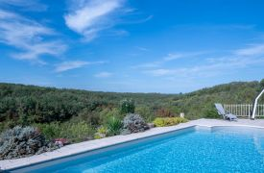
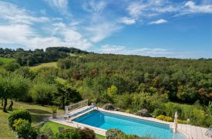 |  | 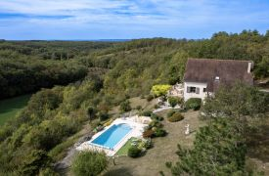
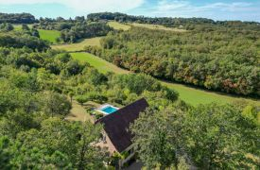 |  | 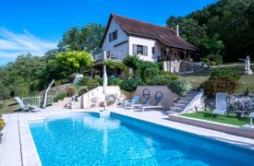
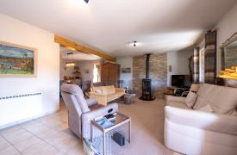 |  | 